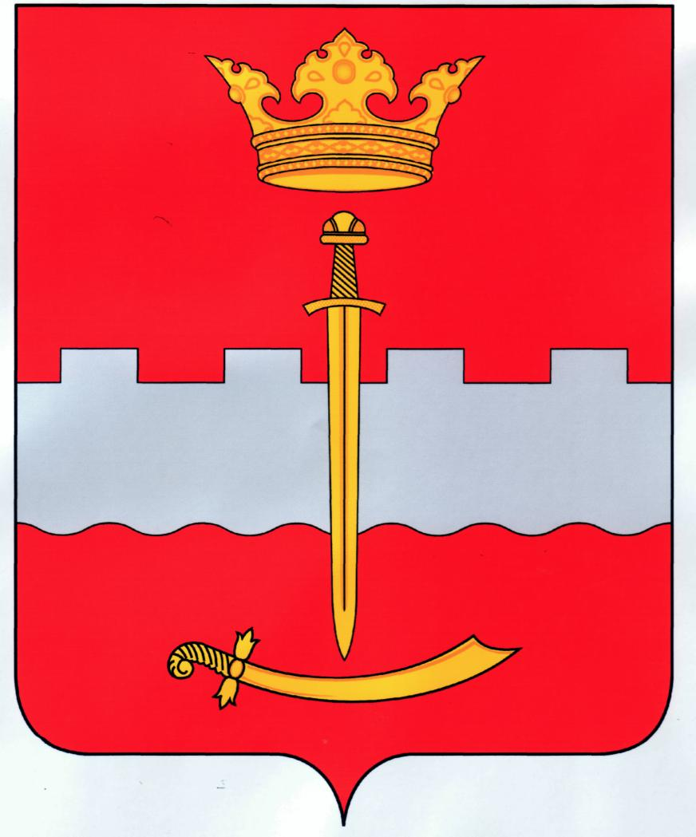

СЕЛЬСКАЯ ДУМА
СЕЛЬСКОГО ПОСЕЛЕНИЯ «СЕЛО КРЕМЕНСКОЕ»

РЕШЕНИЕ

от 25 декабря 2014 года | № 142 | с. Кременское

О ВНЕСЕНИИ ИЗМЕНЕНИЙ И ДОПОЛНЕНИЙ В УСТАВ МУНИЦИПАЛЬНОГО ОБРАЗОВАНИЯ СЕЛЬСКОГО ПОСЕЛЕНИЯ «СЕЛО КРЕМЕНСКОЕ» МЕДЫНСКОГО РАЙОНА КАЛУЖСКОЙ ОБЛАСТИ

Руководствуясь требованиями статьи 44 Федерального закона «Об общих принципах организации местного самоуправления в Российской Федерации» от 06.10.2003г. № 131-ФЗ, рассмотрев замечания и предложения депутатов, жителей сельского поселения, а также рекомендации публичных слушаний, прошедших 05 декабря 2014 года,

Сельская Дума
РЕШИЛА:
- Внести изменения согласно приложению.
- Направить изменения в Устав муниципального образования сельского поселения «Село Кременское» для регистрации в Управление Министерства юстиции Российской Федерации по Калужской области.
- Настоящее решение вступает в силу после государственной регистрации и официального обнародования, кроме пункта 1 статьи 6, который вступает в силу с 01.01.2015 года

Глава сельского поселения
«Село Кременское» В.В. Рыбаков

Приложение
к Решению Сельской Думы
от 29 декабря 2014 г. № 142

Часть 1 статьи 6 Устава «Вопросы местного значения сельского поселения» изложить в следующей редакции:
«1. К вопросам местного значения сельского поселения относятся:
1) составление и рассмотрение проекта бюджета поселения, утверждение и исполнение бюджета поселения, осуществление контроля за его исполнением, составление и утверждение отчета об исполнении бюджета поселения;
2) установление, изменение и отмена местных налогов и сборов поселения;
3) владение, пользование и распоряжение имуществом, находящимся в муниципальной собственности поселения;
4) обеспечение первичных мер пожарной безопасности в границах населенных пунктов поселения;
5) создание условий для обеспечения жителей поселения услугами связи, общественного питания, торговли и бытового обслуживания;
6) создание условий для организации досуга и обеспечения жителей поселения услугами организаций культуры;
7) обеспечение условий для развития на территории поселения физической культуры и массового спорта, организация проведения официальных физкультурно-оздоровительных и спортивных мероприятий поселения;
8) формирование архивных фондов поселения;
9) утверждение правил благоустройства территории поселения, устанавливающих в том числе требования по содержанию зданий (включая жилые дома), сооружений и земельных участков, на которых они расположены, к внешнему виду фасадов и ограждений соответствующих зданий и сооружений, перечень работ по благоустройству и периодичность их выполнения; установление порядка участия собственников зданий (помещений в них) и сооружений в благоустройстве прилегающих территорий; организация благоустройства территории поселения (включая освещение улиц, озеленение территории, установку указателей с наименованиями улиц и номерами домов, размещение и содержание малых архитектурных форм);
10) присвоение адресов объектам адресации, изменение, аннулирование адресов, присвоение наименований элементам улично-дорожной сети (за исключением автомобильных дорог федерального значения, автомобильных дорог регионального или межмуниципального значения, местного значения муниципального района), наименований элементам планировочной структуры в границах поселения, изменение, аннулирование таких наименований, размещение информации в государственном адресном реестре;
11) содействие в развитии сельскохозяйственного производства, создание условий для развития малого и среднего предпринимательства;
12) организация и осуществление мероприятий по работе с детьми и молодежью в поселении;
13) оказание поддержки гражданам и их объединениям, участвующим в охране общественного порядка, создание условий для деятельности народных дружин.»

1.2.Дополнить часть 1 ст.7 пунктом 12 следующего содержания:
«12) предоставление гражданам жилых помещений муниципального жилищного фонда по договорам найма жилых помещений жилищного фонда социального использования в соответствии с жилищным законодательством»

1.3.В части 2 статьи 10 слова «может проводиться» заменить словом «проводится»;

1.4. Дополнить статью 16 частью 4 следующего содержания:
«4. Результаты публичных слушаний, включая мотивированное обоснование принятых решений, подлежат официальному опубликованию (обнародованию).

1.5. Дополнить статью 17 частью 11 следующего содержания:
«11. Собрание граждан по вопросам организации и осуществления территориального общественного самоуправления считается правомочным, если в нем принимают участие не менее одной трети жителей соответствующей территории, достигших 16-летнего возраста.»

1.6.Дополнить статью 20 частью 3.1 следующего содержания:
«3.1 Решение Сельской Думы об изменении структуры органов местного самоуправления сельского поселения вступает в силу не ранее чем по истечении срока полномочий Сельской Думы, принявшей указанное решение, за исключением случаев, предусмотренных Федеральным законом от 06.10.2003 № 131-ФЗ «Об общих принципах организации местного самоуправления в Российской Федерации».

1.7. Абзац 1 части 1 статьи 23 после слов «Федерального закона» дополнить словами «от 06.10.2003 года № 131 — ФЗ «Об общих принципах организации местного самоуправления в Российской Федерации»;

1.8. Дополнить статью 26 частью 2 следующего содержания:
«2. Решение Сельской Думы о досрочном прекращении полномочий депутата Сельской Думы принимается не позднее чем через 30 дней со дня появления основания для досрочного прекращения полномочий, а если это основание появилось в период между сессиями Сельской Думы, - не позднее чем через три месяца со дня появления такого основания.»

1.9. Часть 2 статьи 29 изложить в новой редакции:
«2. В случае временного отсутствия главы сельского поселения, невозможности выполнения им своих обязанностей и досрочного прекращения полномочий главы сельского поселения, его полномочия исполняет заместитель председателя представительного органа сельского поселения».

1.10. Дополнить часть 7 статьи 31 пунктом 14 следующего содержания:
«14) вступления в должность главы муниципального образования, исполняющего полномочия главы местной администрации».

1.11. Часть 2 статьи 34 изложить в новой редакции:
2. Избирательная комиссия сельского поселения является муниципальным органом, который не входит в структуру органов местного самоуправления.
Избирательная комиссия сельского поселения формируется Сельской Думой в порядке, установленном законодательством.
Количественный состав избирательной комиссии — 8 членов комиссии с правом решающего голоса.

1.12. Часть 2 статьи 38 изложить в следующей редакции:
«2. Муниципальные нормативные правовые акты, затрагивающие права, свободы и обязанности человека и гражданина, вступают в силу после их официального опубликования (обнародования).»

1.13. Часть 1 статьи 39 изложить в следующей редакции:
1. Официальным опубликованием муниципального правового акта считается первая публикация его текста в печатных средствах массовой информации, распространяемых на территории муниципального образования, размещение на официальном интернет-сайте, зарегистрированном как сетевое издание в установленном законом порядке.
Обнародованием муниципального правового акта считается вывешивание в специально отведенных местах на территории муниципального образования, определяемых решением представительного органа муниципального образования и размещение на официальном интернет-сайте, зарегистрированном как сетевое издание в установленном законом порядке.

1.14. Статью 41 Устава изложить в следующей редакции:
Статья 41. Муниципальное имущество

1. В собственности сельского поселения может находиться:
1) имущество, предназначенное для решения установленных Федеральным законом от 06.10.2003 №131-ФЗ «Об общих принципах организации местного самоуправления в Российской Федерации» вопросов местного значения;
2) имущество, предназначенное для осуществления отдельных государственных полномочий, переданных органам местного самоуправления, в случаях, установленных федеральными законами и законами субъектов Российской Федерации, а также имущество, предназначенное для осуществления отдельных полномочий органов местного самоуправления, переданных им в порядке, предусмотренном частью 4 статьи 15 Федерального закона от 06.10.2003 №131-ФЗ «Об общих принципах организации местного самоуправления в Российской Федерации»;
3) имущество, предназначенное для обеспечения деятельности органов местного самоуправления и должностных лиц местного самоуправления, муниципальных служащих, работников муниципальных предприятий и учреждений в соответствии с нормативными правовыми актами представительного органа муниципального образования;
4) имущество, необходимое для решения вопросов, право решения которых предоставлено органам местного самоуправления федеральными законами и которые не отнесены к вопросам местного значения;
5) имущество, предназначенное для решения вопросов местного значения в соответствии с частями 3 и 4 статьи 14 Федерального закона от 06.10.2003 № 131-ФЗ «Об общих принципах организации местного самоуправления в Российской Федерации», а также имущество, предназначенное для осуществления полномочий по решению вопросов местного значения в соответствии с частями 1 и 1.1 статьи 17 Федерального закона от 06.10.2003 № 131-ФЗ «Об общих принципах организации местного самоуправления в Российской Федерации».
2. В случаях возникновения у муниципальных образований права собственности на имущество, не соответствующее требованиям части 1 настоящей статьи, указанное имущество подлежит перепрофилированию (изменению целевого назначения имущества) либо отчуждению. Порядок и сроки отчуждения такого имущества устанавливаются федеральным законом.»

1.15.Статью 44 изложить в следующей редакции:
«Статья 44. Бюджет сельского поселения
1. Сельское поселение имеет собственный местный бюджет.
2. Местный бюджет - форма образования и расходования денежных средств в расчете на финансовый год, предназначенных для исполнения расходных обязательств сельского поселения.
3. Местный бюджет и отчет о его исполнении разрабатывается и утверждается в форме нормативного правового акта Сельской Думы. В качестве составной части бюджета сельского поселения могут быть предусмотрены сметы доходов и расходов отдельных населенных пунктов, других территорий, не являющихся муниципальными образованиями.
4. Бюджетные полномочия сельского поселения устанавливаются Бюджетным кодексом Российской Федерации.
5. Составление и рассмотрение проекта местного бюджета, утверждение и исполнение местного бюджета, осуществление контроля за его исполнением, составление и утверждение отчета об исполнении местного бюджета осуществляются органами местного самоуправления сельского поселения самостоятельно с соблюдением требований, установленных Бюджетным кодексом Российской Федерации.
6. Проект местного бюджета, решение об утверждении местного бюджета, годовой отчет о его исполнении, ежеквартальные сведения о ходе исполнения местного бюджета и о численности муниципальных служащих органов местного самоуправления, работников муниципальных учреждений с указанием фактических затрат на их денежное содержание подлежат официальному опубликованию.
Органы местного самоуправления сельского поселения обеспечивают жителям поселения возможность ознакомиться с указанными документами и сведениями в случае невозможности их опубликования.

1.15. Статью 45 изложить в следующей редакции:
«Статья 45. Доходы и расходы местного бюджета
1.Формирование доходов местного бюджета осуществляется в соответствии с бюджетным законодательством Российской Федерации, законодательством о налогах и сборах и законодательством об иных обязательных платежах.
2. Формирование расходов местного бюджета осуществляется в соответствии с расходными обязательствами сельского поселения, устанавливаемыми и исполняемыми органами местного самоуправления сельского поселения в соответствии с требованиями Бюджетного кодекса Российской Федерации.
3. Исполнение расходных обязательств сельского поселения осуществляется за счет средств соответствующего местного бюджета в соответствии с требованиями Бюджетного кодекса Российской Федерации.»

1.16. Статью 46 изложить в следующей редакции:
«Статья 46. Закупки для обеспечения муниципальных нужд.
1. Закупки товаров, работ, услуг для обеспечения муниципальных нужд осуществляются в соответствии с законодательством Российской Федерации о контрактной системе в сфере закупок товаров, работ, услуг для обеспечения государственных и муниципальных нужд.
2. Закупки товаров, работ, услуг для обеспечения муниципальных нужд осуществляются за счет средств местного бюджета.»

